Вопросы для защиты 3ой лабораторной работы
Программирование сетевых приложений

- Структура UDP-сервера.
- Структура UDP-клиента.
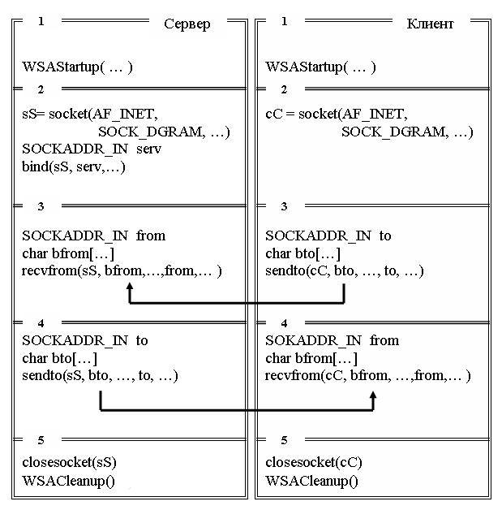
Первые блоки обеих программ одинаковые и предназначены для инициализации библиотеки WS2_32.DLL.
Второй блок программы сервера создает сокет (функция soсket) и устанавливает параметры этого сокета. Следует обратить внимание на параметр SOCK_DGRAM функции socket, указывающий на тип сокета (в данном случае – сокет, ориентированный на сообщения). Для установки параметров сокета, используется функция bind. При этом говорят, что сокет связывают с параметрами. Для хранения параметров сокета в Winsock2 предусмотрена специальная структура SOCKADDR_IN (она тоже присутствует на рисунке). Перед выполнением функции bind, которая использует эту структуру в качестве параметра, необходимо ее заполнить данными. Пока скажем только, что в SOCKADDR_IN хранится IP-адрес и номер порта сервера.
В третьем блоке программы сервера выполняется функция recvfrom, которая переводит программу сервера в состояние ожидания, до поступления сообщения от программы клиента (функция sendto). Функция recvfrom тоже использует структуру SOCKADDR_IN – в нее автоматически помещаются параметры сокета клиента, после приема от него сообщения. Данные поступают в буфер, который обеспечивает принимающая сторона (на рисунке символьный массив bfrom). Следует отметить, что в качестве параметра функции recvfrom используется связанный сокет – именно через него осуществляется передача данных.
Четвертый блок программы сервера предназначен для пересылки данных клиенту. Пересылка данных осуществляется с помощью функции sendto. В качестве параметров sendto использует структуру SOCKADDR_IN с параметрами сокета принимающей стороны (в данном случае клиента) и заполненный буфер с данными.
Пятые блоки программ сервера и клиента одинаковые и предназначены для закрытия сокета и завершения работы с библиотекой WS2_32.DLL.
Всем блокам программы клиента, кроме второго, есть аналог в программе сервера. Второй блок, в сравнении с сервером, не использует команду bind. Здесь проявляется основное отличие между сервером и клиентом. Если сервер, должен использовать однозначно определенные параметры (IP-адрес и номер порта), то для клиента это не обязательно – ему Windows выделяет эфемерный порт. Т.к. инициатором связи является клиент, то он должен точно “знать” параметры сокета сервера, а свои параметры клиент получит от Windows и сообщит их вместе с переданным пакетом серверу.

- Отличие UDP-сервера от TCP-сервера.
- Отличие UDP-клиента от TCP-клиента.
Обратите внимание 1) на параметр type функции socket; 2) на отсутствие функций listen и accept, которые применялись в приложении с соединением.
recvfrom(…), sendto(…)
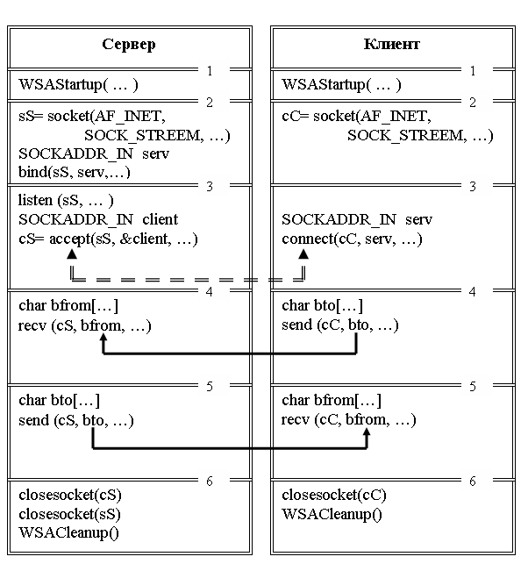
- Что такое канал связи с точки зрения TCP?
Канал связи (или соединение) создается между двумя сокетами, ориентированными на поток. На стороне сервера это должен быть связанный (функция bind) и переключенный в режим прослушивания (функция listen) сокет. На стороне клиента должен быть создан дескриптор ориентированного на поток сокета (функция socket). Канал связи создается в результате взаимодействия функций accept (на стороне сервера) и connect (на стороне клиента). Алгоритм взаимодействия этих функций зависит от установленного режима ввода – вывода для участвующих в создании канала сокетов.

- Что значит: обмен без соединения (ориентированный на сообщения)?
Если для передачи данных на транспортном уровне используется протокол UDP, то говорят, об обмене данными без соединения или об обмене данными с помощью сообщений. Для отправки и приема сообщений в Winsock2 используются функции sendto и recvfrom (рисунки 3.12.1 и 3.12.2). При этом предполагается, что сообщения будут курсировать между сокетами ориентированными на сообщения.
Особенностью использования этих функций заключается в том, что протоколом UDP не гарантируется доставка и правильная последовательность приема отправленных сообщений. Весь контроль надежности доставки и правильной последовательностью поступления сообщений возлагается на разработчика приложения. В связи с этим, обмен данными с помощью сообщений используется, в основном, для широковещательных сообщений или для пересылки коротких сообщений, последовательность получения которых не имеет значения.

- Что значит UDP ненадежный протокол?
UDP — User Datagram Protocol
В отличие от TCP UDP — очень быстрый протокол, поскольку в нем определен самый минимальный механизм, необходимый для передачи данных. Конечно, он имеет некоторые недостатки. Сообщения поступают в любом порядке, и то, которое отправлено первым, может быть получено последним. Доставка сообщений UDP вовсе не гарантируется, сообщение может потеряться, и могут быть получены две копии одного и того же сообщения. Последний случай возникает, если для отправки сообщений в один адрес использовать два разных маршрута.
UDP не требует открывать соединение, и данные могут быть отправлены сразу же, как только они подготовлены. UDP не отправляет подтверждающие сообщения, поэтому данные могут быть получены или потеряны. Если при использовании UDP требуется надежная передача данных, ее следует реализовать в протоколе более высокого уровня
Основными свойствами протокола являются:
1) отсутствие механизмов обеспечения надежности: пакеты не упорядочиваются, и их прием не подтверждается;
2) отсутствие гарантий доставки: пакеты оправляются без гарантии доставки, поэтому процесс Прикладного уровня (программа пользователя) должен сам отслеживать и обеспечивать (если это необходимо повторную передачу);
3) отсутствие обработки соединений: каждый оправляемый или получаемый пакет является независимой единицей работы; UDP не имеет методов установления, управления и завершения соединения между отправителем и получателем данных;
4) UDP может по требованию вычислять контрольную сумму для пакета данных, но проверка соответствия контрольной суммы ложится на процесс Прикладного уровня;
5) отсутствие буферизации: UDP оперирует только одним пакетом и вся работа по буферизации ложится на процесс Прикладного уровня;
6) UDP не содержит средств, позволяющих разбивать сообщение на несколько пакетов (фрагментировать) – вся эта работа возложена на процесс Прикладного уровня.

- В каких случаях следует выбирать UDP-протокол для обмена данными?
Протокол UDP предназначен для отправки небольших объемов данных без установки соединения и используется приложениями, которые не нуждаются в подтверждении адресатом их получения
Итеративные серверы, как правило, используют для связи с клиентами протокол UDP и применяются в тех случаях, когда предполагается, что запросы клиентов являются редкими, а исполнение их не требует много времени. В каждый момент времени итеративным сервером всегда обслуживается только один клиент

- Что значит: UDP не буферизирует соединения?
если два сообщения отправлены одному получателю, то порядок их достижения цели не может быть предугадан.

- Можно ли одновременно задействовать один номер порта для двух серверов: TCP и TCP, UDP и UDP, TCP и UDP? Если возможно, то продемонстрируйте.
Однако UDP-порты отличаются от TCP-портов и, следовательно, могут использовать те же номера портов, что и TCP, без конфликта между службами.
Совокупность IP-адреса и номера порта называется сокетом. Сокет однозначно идентифицирует прикладной процесс в сети TCP/IP. Следует помнить, что одни и те же номера портов могут быть использованы как для протокола UDP, так и для протокола TCP.

- Определите порт UDP-сервера с помощью утилиты NETSTAT.

- Продемонстрируйте потерю сообщений UDP-сервером. Используйте функцию Sleep.

